

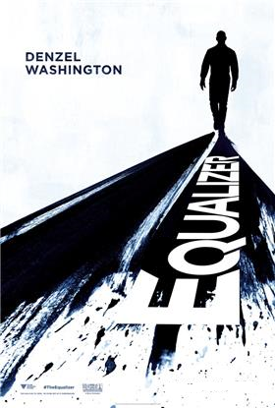
(THE EQUALIZER)
© SONY PICTURES
USA 2014

Slovenská premiéra: 25. september 2014

Kópia: 132 min.
2D – slovenské titulky
Prístupnosť: od 15 rokov

Žáner: akčný, kriminálny, triler
Réžia: Antoine Fuqua
Scenár: Richard Wenk
Produkcia: Todd Black, Jason Blumenthal, Denzel Washington, Alex Siskin, Steve Tisch, Mace Neufeld, Tony Eldridge
Hrajú: Denzel Washington, Marton Csokas, Chloë Grace Moretz, David Harbour, Bill Pullman, Melissa Leo

Od režiséra úspešných snímok Training Day, Ostreľovač a Pád Bieleho domu.

Obsah: Equalizer je strhujúci kriminálny triler s Denzelom Washingtonom v hlavnej úlohe. McCall, bývalý člen špeciálnej zásahovej jednotky chce skoncovať s temnou minulosťou a usadiť sa v ústraní. Keď však spozná Teri, mladé dievča v spároch nemilosrdnej mafie, berie spravodlivosť do vlastných rúk. Každý, kto má v úmysle ublížiť bezbranným pocíti na vlastnej koži jeho hnev a túžbu po pomste. McCall prichádza, aby ochránil tých, čo sa ocitli v hraničnej situácii a už stratili akúkoľvek nádej na záchranu. McCall je totiž Equalizer.

